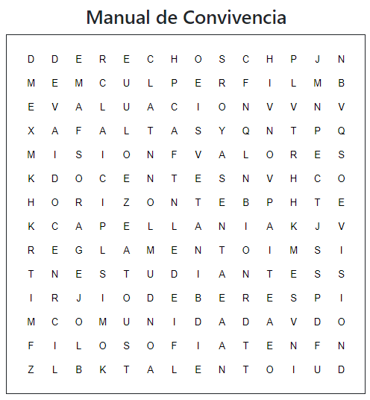

____ Capellanía

____ Deberes

____ Docentes

____ Evaluación

____ Filosofía

____ Misión

____ Reglamento

____ Valores

____ Comunidad

____ Derechos

____ Estudiantes

____ Faltas

____ Horizonte

____ Perfil

____ Talento

____ Visión